
АДМИНИСТРАЦИЯ МИНИНСКОГО СЕЛЬСОВЕТА
основана в 2008 году 5 февраля 2024г. № 274
Мининский Вестник

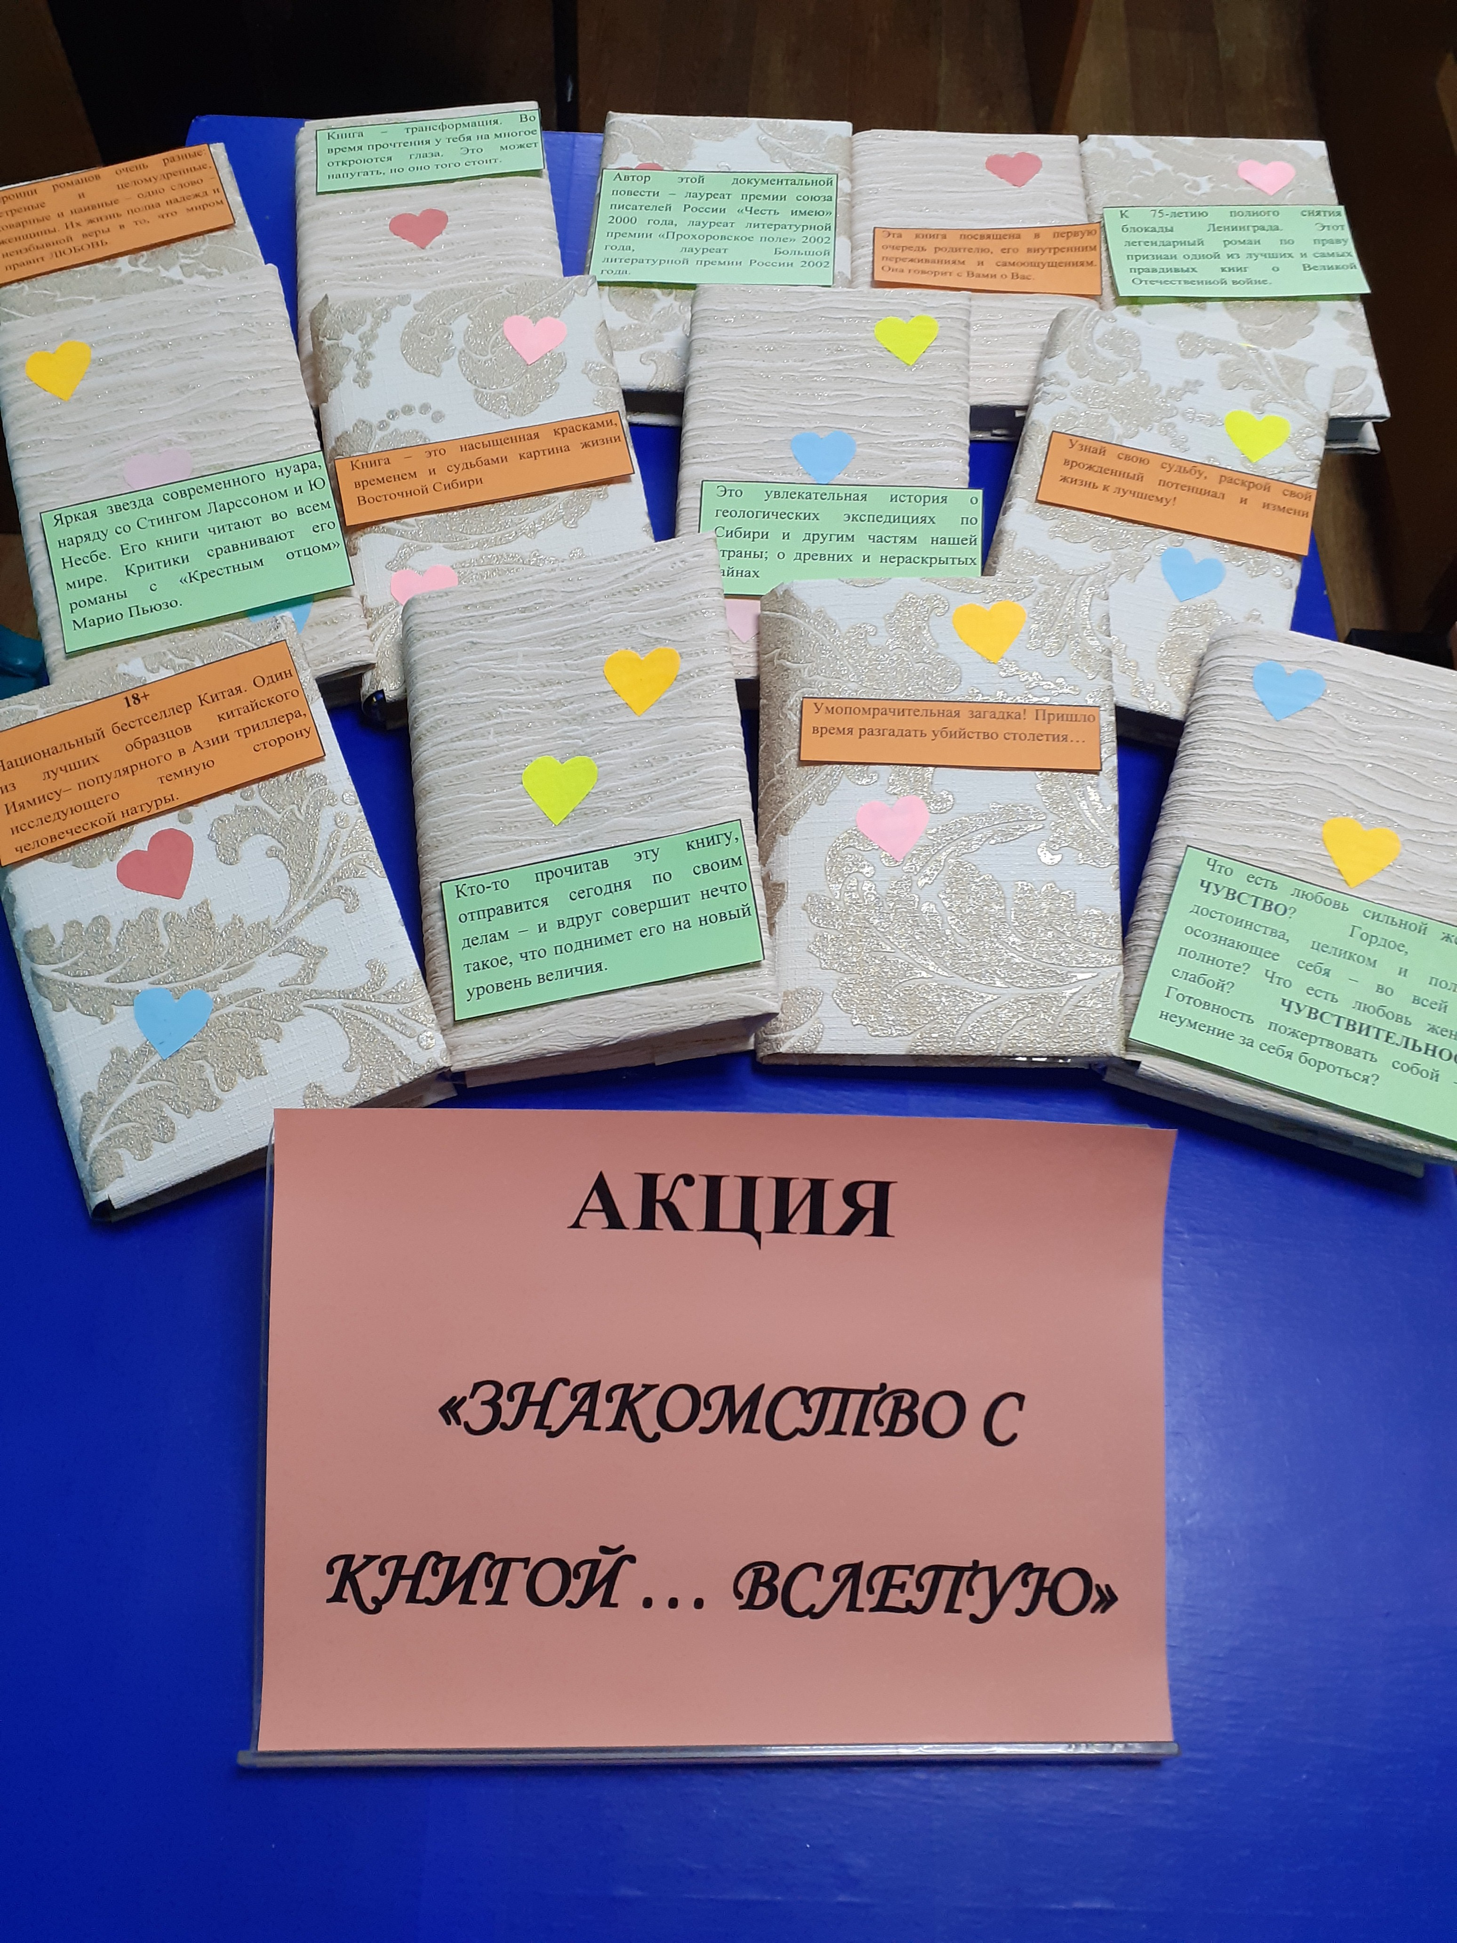
Дорогие жители!

Библиотека-филиал п. Минино приглашает всех желающих принять участие в акции «Знакомство с книгой…вслепую».
Мы подобрали для Вас интересные книги на самые разнообразные темы.
Случайности вовсе не случайны, а неизвестная книга может стать твоим ярчайшим литературным открытием! Ни названий, ни авторов, ни обложек книг, отобранных для «свидания», Вы заранее не увидите. Лишь несколько слов в описании помогут Вам выбрать ту, которую заберете с собой.
Не судите о книге по обложке, устройте себе «свидание вслепую».
Акция состоится 08 февраля 2024 года в нашей библиотеке по адресу: мкр Геолог 9, в течение дня.

Извещение об установлении публичного сервитута ПАО «Россети Сибирь»
Установить публичный сервитут:
- в отношении части земельного участка площадью 43 кв. м, входящей в границы земельного участка с кадастровым номером 24:11:0060102:1520, расположенного по адресу: Россия, Красноярский край, Емельяновский район, п. Минино, ул. Партизанская;
- в отношении земель, государственная собственность на которые не разграничена, площадью 116 кв. м, расположенных в границах кадастрового квартала 24:11:0060102, по адресу: Красноярский край, Емельяновский район, в целях размещения ПАО «РОССЕТИ СИБИРЬ» (ОГРН 1052460054327, ИНН 2460069527, эл. почта: Redchenko_EV@kr.rosseti-sib.ru) объектов электросетевого хозяйства, необходимых для технологического присоединения к сетям инженерно-технического обеспечения. Публичный сервитут устанавливается на 49 (сорок девять) лет.
Заявления о возражении могут быть направлены посредством почтового отправления по адресу: 663020, Красноярский край, Емельяновский район, пгт. Емельяново, пер. Кооперативный, д.7, либо на электронную почту kumi.08@emel.krskcit.ru с 8.00 до 12.00 и с 13.00 до 16.45.
Заявление должно быть подано до истечения 15 дней с момента опубликования настоящего извещения.

О начале Декларационной кампании 2024 года
Представить декларацию о доходах, полученных в 2023 году, необходимо до 2 мая 2024 года.
Декларацию 3-НДФЛ можно подать в налоговой инспекции по месту жительства или постановки на налоговый учет лично или через представителя, направить почтой, через многофункциональный центр предоставления государственных и муниципальных услуг (МФЦ) или в электронном виде по телекоммуникационным каналам связи, посредством федеральной государственной информационной системы «Единый портал государственных и муниципальных услуг (функций)» (ЕПГУ), либо через «Личный кабинет налогоплательщика для физических лиц».
Отчитаться о доходах необходимо, если в 2023 году налогоплательщик, к примеру, продал недвижимость, которая была в собственности меньше минимального срока владения, получил дорогие подарки не от близких родственников, выиграл небольшую сумму в лотерею, сдавал имущество в аренду или получал доход от зарубежных источников.
Также сдать декларацию о доходах должны индивидуальные предприниматели, нотариусы, занимающиеся частной практикой, адвокаты, учредившие адвокатские кабинеты, и другие лица.
Налог на доходы физических лиц (далее - НДФЛ) должен быть уплачен налогоплательщиками самостоятельно не позднее 15 июля 2024 года.
Сервис «Уплата налогов и пошлин физических лиц» позволяет без авторизации произвести уплату налогов единым налоговым платежом, заполнив платежные реквизиты документа.
При получении дохода, при выплате которого налоговый агент не удержал НДФЛ, задекларировать такой доход и уплатить с него НДФЛ необходимо только в случае, если налоговый агент не сообщил в налоговый орган о невозможности удержать налог (в том числе о сумме неудержанного НДФЛ). Если же налоговый агент выполнил эту обязанность, налоговый орган направит налоговое уведомление, на основании которого необходимо уплатить НДФЛ не позднее 2 декабря 2024 года.
За нарушение сроков подачи декларации и уплаты НДФЛ налогоплательщик может быть привлечен к ответственности в виде штрафа и пени. Предельный срок подачи декларации 2 мая 2024 года.
Данный срок не распространяется на получение налоговых вычетов. Декларацию можно подать в любое время в течение года.
Также граждане могут получить инвестиционные и имущественные налоговые вычеты в сумме фактических расходов на приобретение объектов недвижимого имущества и по уплате процентов по ипотеке, право на которые возникло у них с 1 января 2020 года, в сокращенные сроки без направления в налоговые органы декларации 3-НДФЛ и подтверждающих документов.
Кроме того, по расходам, понесенным с 1 января 2024 года, граждане смогут также получать в упрощенном порядке наиболее востребованные социальные вычеты НДФЛ (за лечение, физкультурные услуги, обучение, страхование жизни и другие).
Подробную информацию о порядке представления налоговой декларации по НДФЛ и уплаты налога можно узнать на сайте ФНС России: http://www.nalog.gov.ru в разделе «Физические лица», воспользовавшись информационным ресурсом «Представление декларации о доходах», а также, подписавшись на официальные страницы Межрайонной ИФНС России № 17 по Красноярскому краю в социальной сети "ВКонтакте" и "Одноклассники".
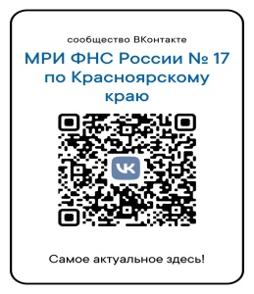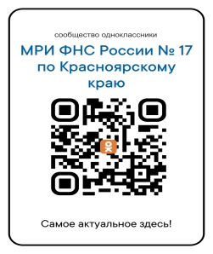

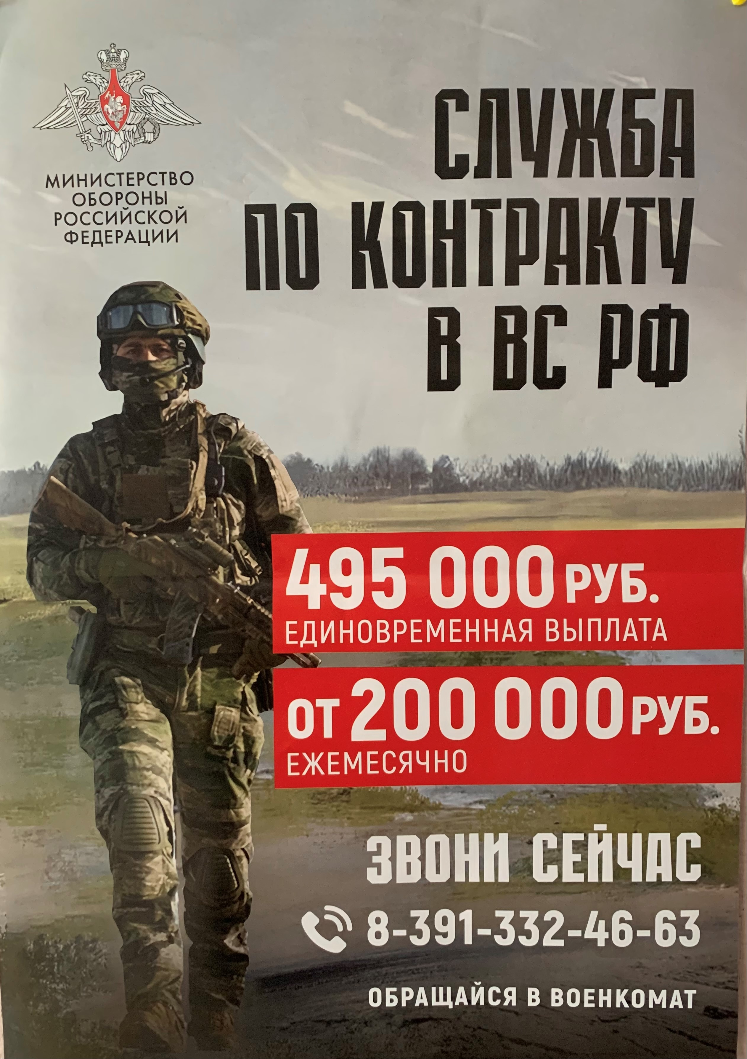

Ответственный за выпуск – Фролкова Е.В. Тираж 50 экз. Газета выходит не реже одного раза в три месяца, бесплатно. ПИШИТЕ НАМ по адресу: 663029 Красноярский край Емельяновский район, п. Минино, мкр. Геолог,9 ЗВОНИТЕ НАМ: 8-967-612--59-00.

